LÍNEAS ARGUMENTATIVAS.

DEBERES DE LAS AUTORIDADES. El derecho de acceso a la información pública es un derecho humano constitucionalmente reconocido en consecuencia todas las autoridades en el ámbito de sus competencias, funciones y atribuciones tienen la obligación de respetarlo, protegerlo y garantizarlo.

INCOMPETENCIA, ACUERDO DE. De conformidad con el artículo 167 de la Ley de Transparencia y acceso a la Información Pública del Estado de México y Municipios, cuando los Sujetos Obligados determinen la incompetencia para generar, poseer o administrar información solicitada por particulares, deberán manifestarlo dentro de los primeros tres (03) días hábiles posteriores a la solicitud de información, de lo contrario, retrasarán el derecho de acceso a la información de los solicitantes y, consecuencia de ello, deberán emitir un acuerdo de incompetencia en el que su Comité de Transparencia exponga de manera clara y precisa las razones por las que no genera, posee o administra la información en atención a sus atribuciones.

ÍNDICE

ANTECEDENTES 3
CONSIDERANDO 10
PRIMERO. De la competencia 10
SEGUNDO. De la oportunidad y procedencia. 11
TERCERO. Planteamiento de la Litis 12
CUARTO. Estudio y resolución del asunto 13
I. De la naturaleza de la información requerida. 13
RESOLUTIVOS 24

Resolución del Pleno del Instituto de Transparencia, Acceso a la Información Pública y Protección de Datos Personales del Estado de México y Municipios, con domicilio en Metepec, Estado de México; de fecha (09) de septiembre de dos mil veinte.

VISTO el expediente electrónico formado con motivo del recurso de revisión 00908/INFOEM/IP/RR/2020 promovido por --------------------------------------------------- en su calidad de RECURRENTE, en contra de la respuesta de la Secretaría del Medio Ambiente en lo sucesivo el SUJETO OBLIGADO, se procede a dictar la presente resolución, con base en los siguientes:

ANTECEDENTES

- El veintisiete (27) de enero de dos mil veinte se presentó ante el SUJETO OBLIGADO, vía Sistema de Acceso a la Información Mexiquense (SAIMEX), la solicitud de información pública registrada con el número 00027/SMA/IP/2020, mediante la cual se requirió lo siguiente:

“1.- Proporcionar copia del estudio de impacto ambiental que se realizó para la construcción de toda la autopista Siervo de la Nación que se lleva a cabo en el Municipio de Ecatepec de Morelos, Estado de México. 2.- Proporcionar copia del estudio de impacto ambiental que se realizó para la construcción de la autopista Siervo de la Nación en específico en la Colonia El Dique, en el Municipio de Ecatepec de Morelos, Estado de México. 3.- Cuántos árboles hay en la Colonia El Dique, Ecatepec, qué especie de árboles son, cuántos años de vida tienen, y proporcionar copia del estudio que realizaron autoridades sobre la salud de cada árbol que hay en esa colonia. 4.- Proporcionar copia de los permisos que emitió la Secretaría de Medio Ambiente y Recursos Naturales (Semarnat), y la Secretaría del Medio Ambiente del Estado de México, para derribar árboles para la construcción de la autopista Siervo de la Nación. proporcionar la ubicación exacta, calle, número y colonia, donde se autorizó el derribo de los árboles. 5.- Por cada árbol derribado para construir dicha autopista, con cuántos árboles debe resarcir la empresa concesionaria o constructora. 6.- Proporcionar copia de cada uno de los permisos ambientales que ha emitido o ha autorizado la Secretaría de Medio Ambiente y Recursos Naturales (Semarnat), y la Secretaría del Medio Ambiente del Estado de México, para la construcción de la autopista Siervo de la Nación en el Municipio de Ecatepec de Morelos. 7.- Para la construcción de toda la autopista Siervo de la Nación en Ecatepec, cuántos árboles se pretende o se autorizó derribar y cuántos árboles deberán resarcir por cada árbol derribado. 8.- Proporcionar copia de los estudios realizados a cada árbol que hay a lo largo de la construcción de la autopista Siervo de la Nación en Ecatepec y que autoridades o la concesionaria pretende derribar o ya derribaron. 9.- Qué proyecto de mejora ambiental se realizará o se autorizó para la construcción de la autopista Siervo de la Nación en Ecatepec. 10.- Cuántos árboles hay a lo largo de la zona, calles, colonias o avenidas donde se construye la autopista Siervo de la Nación en Ecatepec. *Como contexto de la información solicitada, la autopista Siervo de la Nación se construye en el tramo de Río de los Remedios a venta de Carpio y agrego un link en el que autoridades dan datos del proyecto: http://saascaem.edomex.gob.mx/siervo_nacion” (Sic)

- Se hace constar que se señaló como modalidad de entrega de la información a través del Sistema de Acceso a la Información Mexiquense (SAIMEX).

- El día seis (06) de febrero de dos mil veinte, el SUJETO OBLIGADO dio respuesta a la solicitud de información al tenor de lo siguiente:

“Metepec, México a 06 de Febrero de 2020
Nombre del solicitante: ---------------------------------------
Folio de la solicitud: 00027/SMA/IP/2020
En respuesta a la solicitud recibida, nos permitimos hacer de su conocimiento que con fundamento en el artículo 53, Fracciones: II, V y VI de la Ley de Transparencia y Acceso a la Información Pública del Estado de México y Municipios, le contestamos que:
electrónico formato PDF, el oficio de respuesta No. 22100007010000L/DEIA/OF/044/2020, de la Dirección de Evaluación e Impacto Ambiental, de la Dirección General de Ordenamiento e Impacto Ambiental de esta Secretaría. Conforme a lo manifestado en dicho oficio, para ingresar su solicitud de información ante la SEMARNAT del Gobierno Federal, puede hacerlo en el sistema INFOMEX: https://www.infomex.org.mx/gobiernofederal/home.action Si se tuviese algún problema para descargar el archivo remitido, queda a sus órdenes la Lic. Cinthya Herrera Sánchez, en el correo: medioambiente@itaipem.org.mx, y/o en el teléfono 7222756208.
ATENTAMENTE
LIC. JUAN JOSÉ ALVA SÁNCHEZ” (Sic)

- A dicha respuesta se anexó un documento electrónico:
- SOL. 00027 OF. RESP..pdf: Documento electrónico que en una hoja contiene lo siguiente:

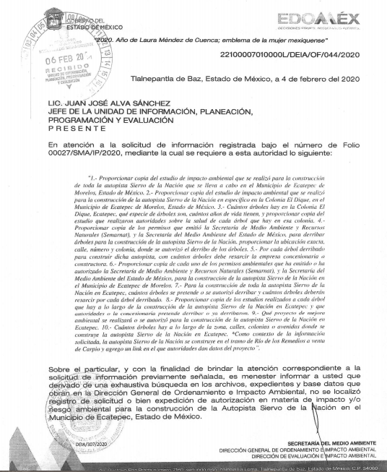
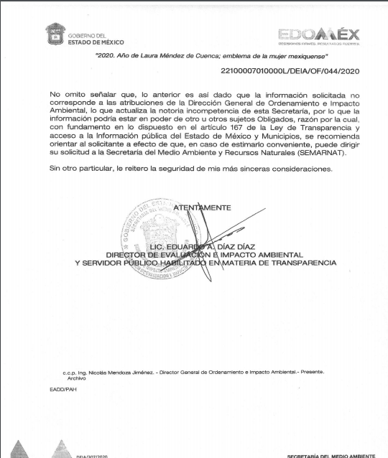

- En lo sucesivo el día siete (07) de febrero de dos mil veinte, el solicitante interpuso el recurso de revisión, señalando lo siguiente:

a. Acto impugnado: “ La Secretaría del Medio Ambiente no respondió a ninguna de las preguntas realizadas en la presente solicitud de transparencia. ". (Sic);

- Razones o Motivos de inconformidad: “La Secretaría no proporciona información a ninguna de las preguntas realizadas, afectando mi derecho al acceso a la información pública, motivo por el que exhorto a que conteste todas las preguntas”. (Sic)

- Se registró el recurso de revisión bajo el número de expediente al rubro indicado, asimismo con fundamento en lo dispuesto por el artículo 185 fracción I de la Ley de Transparencia y Acceso a la Información Pública del Estado de México y Municipios se turnó al Comisionado José Guadalupe Luna Hernández con el objeto de su análisis.

- El Comisionado Ponente con fundamento en lo dispuesto por el artículo 185 fracción II de la ley de la materia, a través del acuerdo de admisión de fecha trece (13) de febrero de dos mil veinte , puso a disposición de las partes el expediente electrónico vía Sistema de Acceso a la Información Mexiquense (SAIMEX) a efecto de que en un plazo máximo de siete días manifestaran lo que a derecho convinieran, ofrecieran pruebas y alegatos según corresponda al caso concreto, de esta forma para que el SUJETO OBLIGADO presentara el Informe Justificado procedente.

- Así, el veinticuatro (24) de febrero de dos mil veinte, el SUJETO OBLIGADO presentó su informe justificado, por medio de un documento electrónico denominado “SOL. 00027 INF. JUSTIF..pdf” mismo que fue notificado a la parte recurrente mediante acuerdo de fecha veintiocho (28) de agosto de dos mil veinte y , a afecto de no generar opacidad consiste en un archivo en el cual medularmente se aprecia lo siguiente:

- Oficio número 221000070010000L/DEIA/OF/068/2020 dirigido al Titular de la Unidad de Información, Planeación, Programación y Evaluación y suscrito por el Director de Evaluación e Impacto Ambiental y Servidor Público Habilitado en Materia de Transparencia, mediante el cual se refiere que se pone a disposición el informe justificado correspondiente, mismo del que se advierte se confirma la incompetencia del Sujeto Obligado para atender la solicitud de información.

- Por su parte el hoy recurrente fue omiso en rendir manifestación alguna que a su derecho conviniera y asistiera.

- El diecisiete (17) de agosto de dos mil veinte, con fundamento en el
artículo 181 tercer párrafo de la Ley de Transparencia y Acceso a la
Información Pública del Estado de México y Municipios, se notificó a las partes que el plazo de treinta (30) días para resolver el recurso de revisión, sería ampliado por un periodo de quince (15) días hábiles adicionales, debido a la naturaleza,
complejidad del asunto y para un mejor estudio.

- Consecutivamente, el Comisionado Ponente decretó el cierre de instrucción mediante acuerdo de fecha tres (03) de septiembre del dos mil diecinueve, razón por la cual ordenó turnar el expediente a resolución.

CONSIDERANDO

PRIMERO. De la competencia

- Este Instituto de Transparencia, Acceso a la Información Pública y Protección de Datos Personales del Estado de México y Municipios, es competente para conocer y resolver del presente recurso de conformidad con el artículo: 6, apartado A, fracción IV de la Constitución Política de los Estados Unidos Mexicanos; 5, párrafos vigésimo, vigésimo primero y vigésimo segundo fracciones IV y V de la Constitución Política del Estado Libre y Soberano de México; artículos 1, 2 fracción II, 13, 29, 36 fracciones I y II, 176, 178, 179, 181 párrafo tercero y 185 de la Ley de Transparencia y Acceso a la Información Pública del Estado de México y Municipios; y 10, 7, 9 fracciones I y XXIV, y 11 del Reglamento Interior del Instituto de Transparencia, Acceso a la Información Pública y Protección de Datos Personales del Estado de México y Municipios.

SEGUNDO. De la oportunidad y procedencia.

- El medio de impugnación fue presentado a través del SAIMEX, en el formato previamente aprobado para tal efecto y dentro del plazo legal de quince días hábiles otorgados; para el caso en particular es de señalar que el SUJETO OBLIGADO entregó su respuesta el seis (06) de febrero de dos mil veinte, de tal forma que el plazo para interponer el recurso transcurrió del día siete (07) al veintisiete (27) de febrero de dos mil vente; por lo que al presentar su inconformidad el día siete (07) de febrero de dos mil veinte, se encuentra dentro del término previsto por la Ley de la materia.

- Por otro lado, el escrito contiene las formalidades previstas por el artículo 180 último párrafo de la Ley de la materia actual, por lo que es procedente que este Instituto de Transparencia, Acceso a la Información Pública y Protección de Datos Personales del Estado de México y Municipios, conozca y resuelva el presente recurso.

TERCERO. Planteamiento de la Litis

- El recurso revisión tiene como finalidad reparar cualquier posible afectación al derecho de acceso a la información pública en términos del Título Octavo de la Ley de Transparencia y Acceso a la Información Pública del Estado de México y Municipios y determinar la confirmación; revocación o modificación; desechamiento o sobreseimiento; y en su caso ordenar la entrega de la información, respecto a las respuestas o falta de ellas de los Sujetos Obligados.

- De las constancias en el expediente al rubro indicado, se desprende que: el particular solicitó información relacionada con el estudio de impacto ambiental realizado con motivo de la construcción de la autopista “Siervo de la Nación, requerimiento al que se refirió en calidad de respuesta que el Sujeto Obligado no era competente para contar con la información solicitada, por lo que el particular se inconforma e interpone el presente recurso de revisión, argumentado como razones o motivos de inconformidad la entrega de información que no corresponde con lo solicitado.

- En ese sentido, el agravio del recurrente apunta a que la respuesta proporcionada por el SUJETO OBLIGADO no garantizo el principio contenido en el artículo 11 de la Ley de Transparencia y Acceso a la Información Pública del Estado de México y Municipios, el cual señala que en la generación, publicación y entrega de información se deberá garantizar que sea confiable.

- Por lo que de este modo, el presente recurso de revisión se circunscribe a determinar si el SUJETO OBLIGADO al referir simple incompetencia vulnera el derecho de acceso a la información accionado por el particular actualizando las causales de procedencia previstas en el artículo 179 fracción XIII de la Ley de Transparencia y Acceso a la Información del Estado de México y Municipios.

CUARTO. Estudio y resolución del asunto.

I. De la naturaleza de la información requerida.

- Es menester precisar que este Órgano Garante parte de que el Derecho de Acceso a la Información Pública, es un derecho humano reconocido en el Pacto de Derechos Civiles y Políticos en su artículo 19.2; en la Convención Americana sobre Derechos Humanos en su artículo 13.1; en el artículo sexto de la Constitución Política de los Estados Unidos Mexicanos y en el artículo quinto de la Particular del Estado de México, por lo que al respecto el SUJETO OBLIGADO debe ser cuidadoso del debido cumplimiento de las obligaciones constitucionales que se le imponen, en consecuencia, a todas las autoridades, en el ámbito de su competencia, según lo dispone el tercer párrafo del artículo primero de la Constitución Política de los Estados Unidos Mexicanos al señalar la obligación de “promover, respetar, proteger y garantizar los derechos humanos”, entre los cuales se encuentra dicho derecho.

- En este orden de ideas, la Ley de Transparencia y Acceso a la Información Pública del Estado de México y Municipios, cuyo objeto es establecer principios, bases generales y procedimientos para tutelar y garantizar la transparencia y el derecho humano de acceso a la información pública en posesión de los sujetos obligados; en su artículo 176 establece que el recurso de revisión es la garantía secundaria mediante la cual se pretende reparar cualquier posible afectación al derecho de acceso a la información pública, siendo éste el medio a través del cual, este Órgano Garante después de realizar el análisis al procedimiento de acceso a la información, podrá determinar la posible afectación y, de ser el caso, ordenar la reparación a la violación del derecho en cuestión..

- Ahora bien, derivado del análisis de la solicitud se tiene que el particular requirió a la Secretaría del Medio Ambiente información relacionada con el estudio de impacto ambiental realizado con motivo de la construcción de la autopista “Siervo de la Nación” .

- En respuesta, el SUJETO OBLIGADO, sustancialmente hizo del conocimiento que es incompetente para contar con la información solicitada toda vez que dicho proyecto es administrado por un ente público del gobierno federal.

- Inconforme con la respuesta el particular interpuso el medio de impugnación, en el cual se señaló como razones o motivos de inconformidad la negativa a la entrega de la información, ya que a su consideración la Secretaría del Medio Ambiente del Estado de México es competente para contar con la información solicitada.

- Ante ello, el SUJETO OBLIGADO durante el periodo de manifestaciones rindió su informe justificado, en el cual en términos generales se ratifica su respuesta y refiere que no es competente para contar con la información ya que como se advierte de conformidad con lo que se expone en la Gaceta Ecológica No. DGIRA/017/14 de fecha 21 de abril de 2014, como a continuación se observa:

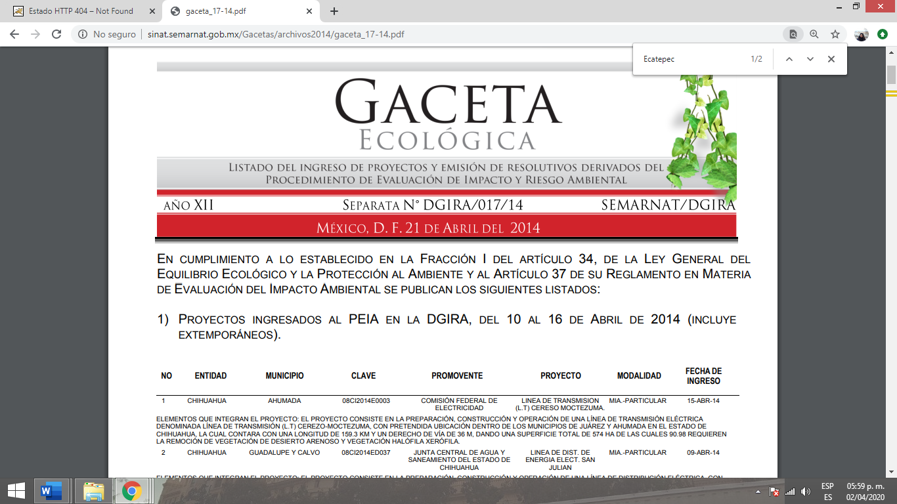

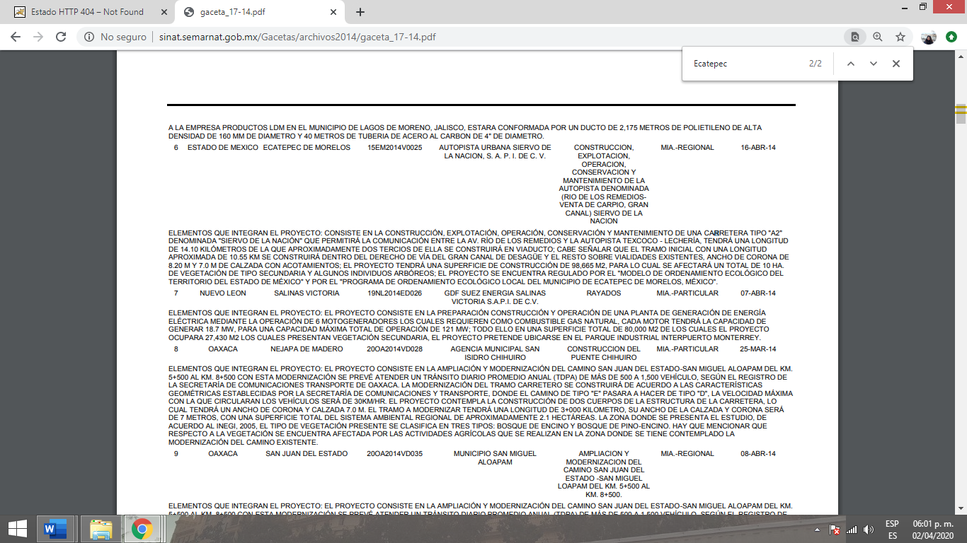

- De lo anterior se advierte que el “Proyecto denominado Construcción, Explotación, Operación, Conservación y Mantenimiento de la Autopista Denominada (Río de los Remedios-Venta de Carpio, Gran Canal) Siervo de la Nación” fue ingresada para el Procedimiento de Evaluación de Impacto Ambiental ante la Secretaría de Medio Ambiente y Recursos Naturales por lo que en efecto la información solicitada no pudiera obrar en los archivos del ente recurrido.

- Ahora bien, por cuanto hace a los requerimiento consistentes en "cuantos árboles hay en la Colonia el Dique, Ecatepec, qué especie de árboles son, cuantos años de vida tienen y proporcionar copia del estudio que realizaron las autoridades sobre la salud de cada árbol que hay en ese colonia”; y “ Cuantos árboles hay a lo largo de la zona, calles, colonias o avenidas donde se construye la autopista Siervo de la Nación en Ecatepec”, se advierte que es información que puede estar en posesión del Ayuntamiento de Ecatepec de Morelos ya que de conforme a lo dispuesto por el inciso g del apartado III del Artículo 115 de la Constitución Política de los Estados Unidos Mexicanos los municipios tendrán a su cargo las funciones y servicios públicos relacionados con calles, parques, jardines y su equipamiento, como se señala a continuación:

“III. Los Municipios tendrán a su cargo las funciones y servicios públicos siguientes: Párrafo reformado
a) Agua potable, drenaje, alcantarillado, tratamiento y disposición de sus aguas residuales;
b) Alumbrado público.
c) Limpia, recolección, traslado, tratamiento y disposición final de residuos; Inciso reformado Mercados y centrales de abasto.
e) Panteones.
f) Rastro.
g) Calles, parques y jardines y su equipamiento; Inciso reformado
h) Seguridad pública, en los términos del artículo 21 de esta Constitución, policía preventiva municipal y tránsito; e Inciso reformado
i) Los demás que las Legislaturas locales determinen según las condiciones territoriales y socio-económicas de los Municipios, así como su capacidad administrativa y financiera. “ (Sic)

- Expuesto lo anterior, si bien el SUJETO OBLIGADO mediante su respuesta e informe justificado pretendió hacer valer una incompetencia para conocer de la información solicitada, lo cierto es que esta se debió haberse realizado dentro de los tres días hábiles posteriores a la recepción de la solicitud; para el caso en particular la solicitud de información fue interpuesta el veintiséis (26) de enero de dos mil veinte, y la respuesta a la misma fue notificada el seis (06) de febrero de dos mil veinte, es decir, al séptimo día hábil posterior a la presentación de la solicitud, situación que este Órgano Garante no puede tomar como válida.

- En ese sentido, se tiene que el SUJETO OBLIGADO infringió el contenido del artículo 167 de la Ley de Transparencia y Acceso a la Información Pública del Estado de México y Municipios, mismo que se expone a continuación:

“Artículo 167. Cuando las unidades de transparencia determinen la notoria incompetencia por parte de los sujetos obligados, dentro del ámbito de aplicación, para atender la solicitud de acceso a la información, deberán comunicarlo al solicitante, dentro de los tres días hábiles posteriores a la recepción de la solicitud y, en su caso orientar al solicitante, el o los sujetos obligados competentes.

Si los sujetos obligados son competentes para atender parcialmente la solicitud de acceso a la información, deberá dar respuesta respecto de dicha parte. Respecto de la información sobre la cual es incompetente se procederá conforme lo señala el párrafo anterior.

Si transcurrido el plazo señalado en el primer párrafo de este artículo, el sujeto obligado no declina la competencia en los términos establecidos, podrá canalizar la solicitud ante el sujeto obligado competente.”

(Énfasis añadido)

- En ese sentido, la orientación al particular no procede en el presente asunto, ya que no se realizó dentro del término previsto; por lo que, dicha incompetencia tiene que ser aprobada por el Comité de Transparencia del SUJETO OBLIGADO, en términos del numeral 49 fracciones I y II de la Ley de la Materia, que literalmente señala:
“Artículo 49. Los Comités de Transparencia tendrán las siguientes atribuciones:
I. Instituir, coordinar y supervisar en términos de las disposiciones aplicables, las acciones, medidas y procedimientos que coadyuven a asegurar una mayor eficacia en la gestión y atención de las solicitudes en materia de acceso a la información;
II. Confirmar, modificar o revocar las determinaciones que en materia de ampliación del plazo de respuesta, clasificación de la información y declaración de inexistencia o de incompetencia realicen los titulares de las áreas de los sujetos obligados;
(…)”

(Énfasis añadido)
- Razón por la cual se debe ordenar que el Comité de Transparencia del SUJETO OBLIGADO, emita el Acuerdo mediante el cual se declare la incompetencia de la Secretaría del Medio Ambiente para poseer, generar o administrar la información relacionada con los estudios de impacto ambiental del proyecto Proyecto denominado Construcción, Explotación, Operación, Conservación y Mantenimiento de la Autopista Denominada (Río de los Remedios-Venta de Carpio, Gran Canal) Siervo de la Nación” y el numero de árboles afectados.

- En efecto, si bien el Sujeto Obligado no tiene competencia para administrar, generar o poseer la información solicitada en el presente asunto, en virtud de poseerla otro diverso Sujeto Obligado, como lo manifestó en respuesta e informe justificado, también lo es que, dicha incompetencia debió haber sido confirmada, modificada o revocada por el Comité de Transparencia en términos del precepto legal referido.

- El hecho que el Comité de Transparencia emita un acuerdo en donde se plasmen los fundamentos y razones por las cuales no es competente para generar, poseer y/o administrar la información requerida, es como se ha dicho, para no afectar el derecho del particular y al mismo tiempo, brindar certeza a través de un documento firmado por los integrantes del Comité de Transparencia que la información no se encuentra en sus archivos por el motivo que no se cuenta con normatividad que lo disponga.

- Para robustecer lo anterior, el artículo 195 de la Ley de Transparencia y Acceso a la Información Pública del Estado de México y Municipios refiere que en la tramitación del recurso de revisión se aplicarán supletoriamente las disposiciones contenidas en el Código de Procedimientos Administrativos del Estado de México, luego entonces, en razón de que derivado de las manifestaciones vertidas por el Sujeto Obligado, se ordenará la entrega de un acuerdo emitido por el Comité de Transparencia mediante el que exponga la incompetencia relativa a la información que le fue requerida.

- Lo anterior se constituirá como una confesión expresa en virtud de que concurren las circunstancia dispuestas en el numeral 97 fracción I del Código de Procedimientos Administrativos del Estado de México de aplicación supletoria a la ley de la materia, consistentes en que fue realizada por persona capacitada para obligarse, con pleno conocimiento, sin coacción ni violencia y respecto de un hecho propio.

- Esto es, que el hecho de que se manifieste, a través de un acuerdo emitido por el Comité de Transparencia, que no se cuenta con competencias para generar, administrar y/o poseer la información requerida, precisamente es parar brindar mayor seguridad al particular sobre lo dicho por el SUJETO OBLIGADO, además, que si en actos futuros se demuestra lo contrario, podría ser utilizado como medio probatorio.

- Sin embargo, con la finalidad de brindar certeza al particular, como se ha dicho anteriormente, el Comité de Transparencia del SUJETO OBLIGADO deberá emitir un acuerdo mediante el cual se sustente la declinación de competencia y ponerlo a disposición del particular, a quien se le dejan a salvo sus derechos para presentar su solicitud ante el Sujeto Obligado competente.

- Bajo ese contexto se tiene que las razones o motivos de inconformidad del particular resultan parcialmente fundados, en virtud de que, si bien la información solicitada pudiera ser generada por el ente recurrido, lo cierto es, como quedó demostrado, la competencia para generar, administrar y/o poseer dicha información es competencia de Sujetos Obligados diferentes.

- Consecutivamente, en términos del artículo 186, fracción III de la Ley de Transparencia, Acceso a la Información Pública del Estado de México y Municipios, este Pleno determina MODIFICAR la respuesta al recurso de revisión de mérito.

- Por lo anteriormente expuesto y fundado este ÓRGANO GARANTE emite los siguientes:

RESOLUTIVOS

PRIMERO. Resultan parcialmente fundadas las razones y motivos de inconformidad hechos valer en el recurso de revisión 00908/INFOEM/IP/RR/2020, en términos del Considerando CUARTO de la presente resolución.
SEGUNDO. Se MODIFICA la respuesta emitida por la Secretaría del Medio Ambiente y se ORDENA entregar vía Sistema de Acceso a la Información Mexiquense (SAIMEX), la siguiente información:

  - Acuerdo que emita el Comité de Transparencia en el que confirme la declaración de incompetencia del SUJETO OBLIGADO respecto de la información requerida en la solicitud 00027/SMA/IP/2020.

TERCERO. Notifíquese al Titular de la Unidad de Transparencia del SUJETO OBLIGADO, para que conforme a los artículos 186 último párrafo, 189 párrafo segundo y 199 de la Ley de Transparencia y Acceso a la Información Pública del Estado de México y Municipios, vigente, dé cumplimiento a lo ordenado dentro del plazo de diez días hábiles, debiendo rendir a este Instituto el informe de cumplimiento de la resolución en un plazo de tres días hábiles posteriores.

CUARTO. Notifíquese a ----------------------------------------- la presente resolución.

QUINTO. Se hace del conocimiento de ----------------------------------------- que, de conformidad con lo establecido en el artículo 196 de la Ley de Transparencia y Acceso a la Información Pública del Estado de México y Municipios, en caso de que considere que la resolución le cause algún perjuicio podrá impugnarla vía juicio de amparo en los términos de las leyes aplicables.

SEXTO. Con fundamento en el artículo 198 de la Ley de Transparencia y Acceso a la Información Pública del Estado de México y Municipios, se apercibe al SUJETO OBLIGADO de que, en caso de incumplimiento total o parcial de la presente resolución, se actuará de conformidad con lo dispuesto en los artículos 213, 214, 215, 216 y 217 de la ley en cita.

ASÍ LO RESUELVE, POR UNANIMIDAD DE VOTOS, EL PLENO DEL INSTITUTO DE TRANSPARENCIA, ACCESO A LA INFORMACIÓN PÚBLICA Y PROTECCIÓN DE DATOS PERSONALES DEL ESTADO DE MÉXICO Y MUNICIPIOS, CONFORMADO POR LOS COMISIONADOS ZULEMA MARTÍNEZ SÁNCHEZ, EVA ABAID YAPUR, JOSÉ GUADALUPE LUNA HERNÁNDEZ Y JAVIER MARTÍNEZ CRUZ, EN LA DÉCIMO SÉPTIMA SESIÓN ORDINARIA CELEBRADA EL NUEVE (09) DE SEPTIEMBRE DE DOS MIL VEINTE, ANTE EL SECRETARIO TÉCNICO DEL PLENO, ALEXIS TAPIA RAMÍREZ.

Zulema Martínez Sánchez
Comisionada Presidenta
(RÚBRICA)
Eva Abaid Yapur  Comisionada  (RÚBRICA) | José Guadalupe Luna Hernández  Comisionado  (RÚBRICA)
Javier Martínez Cruz  Comisionado  (RÚBRICA) | Luis Gustavo Parra Noriega  Comisionado  (RÚBRICA)
Alexis Tapia Ramírez
Secretario Técnico del Pleno
(RÚBRICA)

Esta hoja corresponde a la resolución de fecha nueve (09) de septiembre de dos mil veinte, emitida en el recurso de revisión 00908/INFOEM/IP/RR/2020.

